☺ 😐 ☹

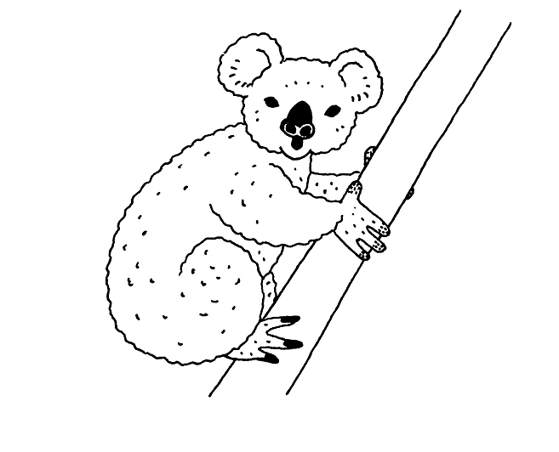
K | O | A | L | A

k | l | a | a | o

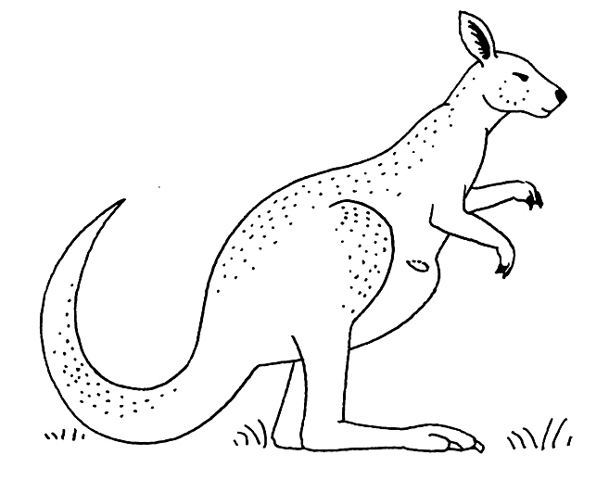
K | A | N | G | O | U | R | O | U

k | n | g | r | o | o | a | u | u

